البعثة الدائمة  لجمهورية السودان  جنيف | 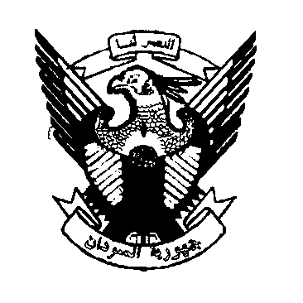 | Permanent Mission of  The Republic of the  SUDAN - Geneva
مجلس حقوق الإنسان
اَلية الاستعراض الدوري الشامل – الدورة (31)
مراجعة نيجيريا
6 نوفمبر 2018م
السيد الرئيس
يشكر وفد بلادي مجموعة العمل ويرحب بوفد جمهورية نيجيريا ويشكرها على العرض الشامل لتقريرها الوطني الذي عكس وفاء نيجيريا بالتزاماتها الدولية والطوعية التي قطعتها على نفسها ويأخذ علماً بما جاء فيه.
السيد الرئيس
يثمن وفد بلادي الجهود التي اطلعت بها نيجيريا في إطار تعزيز وحماية حقوق الإنسان وذلك بقبولها عدد 172 توصية خلال فترة الاستعراض السابقة، كما يثمن المجهودات التي بذلت خلال فترة التقرير أبرزها جهوده الدولة في تعزيز حقوق الإنسان ومكافحة الإرهاب والعمليات الأمنية الداخلية..
السيد الرئيس
يود وفد بلادي أن يتقدم بالتوصيات التالية:
- المواصلة في نشر الوعي بمبادئ حقوق الإنسان
- مواءمةالقوانين الوطنية والعرفية تماشياً مع التزامات نيجيريا الدولية
خـتامـاً
يشكر وفد بلادي وفد جمهورية نيجيريا الموقر ويتمنى له التوفيق في تنفيذ التوصيات.
شكراً السيد الرئيس,,

